***ΔΕΛΤΙΟ ΤΥΠΟΥ***

***Δράσεις Διάχυσης των ερευνητικών αποτελεσμάτων του έργου «e-hagiography»***

Η επιχείρηση **ΒΑΝΙΔΗΣ ΙΩΑΝΝΗΣ - MEDIA SUITE** σε συνεργασία με την **Ορθόδοξη Ακαδημία Κρήτης, το ΕΚΕΤΑ/ΙΠΤΗΛ και το ΙΤΥΕ-ΔΙΟΦΑΝΤΟΣ** θα υλοποιήσει δράσεις διάχυσης των ερευνητικών αποτελεσμάτων του έργου:

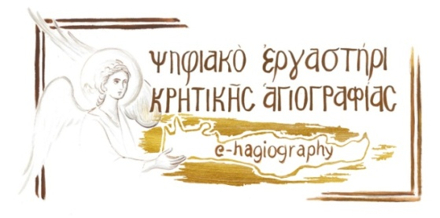**«Ψηφιακό Εργαστήριο Κρητικής Αγιογραφίας με τη χρήση νέων τεχνολογιών και 3D εικονικής πραγματικότητας, e-hagiography»**

Οι δράσεις θα υλοποιηθούν στο πλαίσιο της δράσης 1.b.2 «Συμπράξεις Επιχειρήσεων με Οργανισμούς Έρευνας και Διάδοσης Γνώσεων, σε τομείς της RIS3Crete» του Επιχειρησιακού Προγράμματος «ΚΡΗΤΗ 2014-2020» (κωδικός έργου: **ΚΡΗΡ1 - 0028407**) και με το παρακάτω πρόγραμμα:

|  |  |  |  |
| --- | --- | --- | --- |
| **ΗΜΕΡΟΜΗΝΙΑ** | **ΩΡΕΣ** | **ΤΟΠΟΣ** | **ΔΡΑΣΗ** |
| **Παρασκευή, 25/11/2022** | 10.00 – 13.00 | Πατριαρχική Ανώτατη Εκκλησιαστική Ακαδημία Κρήτης - ΗΡΑΚΛΕΙΟ | Υβριδικό Τελικό Συνέδριο |
| 17.00 – 21.00 | Διεθνές Εκθεσιακό Κέντρο Κρήτης – ΗΡΑΚΛΕΙΟ – Περίπτερο Β05  **www.innodays.gr** | Έναρξη της Έκθεσης INNODAYS CRETE 2022 - **Περίπτερο Β05** |
| **Σάββατο, 26/11/2022** | 10.00 – 21.00 | Διεθνές Εκθεσιακό Κέντρο Κρήτης – ΗΡΑΚΛΕΙΟ – Περίπτερο Β05 | 2η ημέρα στην Έκθεση INNODAYS CRETE 2022 - **Περίπτερο Β05** |
| 12.00 – 14.00 | Αίθουσα στο Ξενοδοχείο  Naiades Marina Hotel  ΑΓΙΟΣ ΝΙΚΟΛΑΟΣ  **www.naiadesmarina.gr** | WORKSHOP επίδειξης της πλατφόρμας  e-hagiography |
| **Κυριακή, 27/11/2022** | 10.00 – 16.00 | Διεθνές Εκθεσιακό Κέντρο Κρήτης – ΗΡΑΚΛΕΙΟ – Περίπτερο Β05 | 3η ημέρα στην Έκθεση INNODAYS CRETE 2022 - **Περίπτερο Β05** |
| 11.00 – 13.00 | Διεθνές Εκθεσιακό Κέντρο Κρήτης – ΗΡΑΚΛΕΙΟ – Περίπτερο Β05 | WORKSHOP επίδειξης της πλατφόρμας  e-hagiography |
| **Δευτέρα, 28/11/2022** | 12.00 – 14.00 | Αίθουσα στο Ξενοδοχείο  VENETO  ΡΕΘΥΜΝΟ  **www.venetohotel.gr** | WORKSHOP επίδειξης της πλατφόρμας  e-hagiography |

